化工环保通讯 12/2015 2015年12月 （总第208期）
中国化工环保协会 电话：84885718 网址：www.cciepa.org.cn
地址：北京亚运村安慧里4区16号楼 邮编：100723 会员赠阅
目 录
政府信息
Δ环保部、国家发改委发布《关于加强企业环境信用体系建设的指导意见》

Δ《促进化工园区规范发展指导意见》发布
Δ环保部印发《现代煤化工建设项目环境准入条件（试行）》
Δ环境保护综合名录（2015年版）发布
协会动态
Δ《化学肥料工业大气污染物排放标准》开题
Δ协会派员参加2015年汞污染防治与履行国际汞公约研讨会
Δ协会领导与杜邦公司高层就绿色可持续发展交流
Δ聚碳酸酯/双酚A中国工作组启动
综合信息
Δ环保部发布2015年《国家先进污染防治示范技术名录（水污染治理领域）》和《国家鼓励发展的环境保护技术目录（水污染治理领域）》
Δ政府力推危化企业搬迁改造
Δ工信部公告符合废钢铁加工、轮胎翻新、废轮胎综合利用行业准入条件企业名单
Δ关于《清洁生产审核办法》公开征求意见的公告
Δ环保部公告发布《国家生态工业示范园区标准》
企业信息
Δ延长石油二氧化碳提纯项目助力减排“温室气体”
Δ

政府信息

环保部、国家发改委发布《关于加强企业环境信用体系建设的指导意见》

环境保护部12月16日向媒体通报，环境保护部11月27日会同国家发展和改革委员会发布了《关于加强企业环境信用体系建设的指导意见》（以下简称《意见》），指导各地方加强企业环境信用体系建设，促进有关部门协同配合，加快建立企业环境保护“守信激励、失信惩戒”机制。
环境保护部政策法规司负责人说，党中央、国务院高度重视社会信用体系建设。党的十八大提出“加强政务诚信、商务诚信、社会诚信和司法公信建设”。党的十八届三中全会提出 “建立健全社会征信体系，褒扬诚信，惩戒失信”。党的十八届四中全会提出“加强社会诚信建设，健全公民和组织守法信用记录，完善守法诚信褒奖机制和违法失信行为惩戒机制”。
环境保护领域信用建设是社会信用体系建设的重要组成部分。修订后的《环境保护法》规定，企业事业单位和其他生产经营者的环境违法信息应当记入社会诚信档案，违法者名单应当及时向社会公布。国务院印发的《社会信用体系建设规划纲要（2014-2020年）》对环保领域信用建设提出了明确要求。国务院办公厅印发的《关于加强环境监管执法的通知》要求:“建立环境信用评价制度，将环境违法企业列入“黑名单’并向社会公开，将其环境违法行为纳入社会信用体系，让失信企业一次违法、处处受限”。
近年来，按照党中央、国务院关于推进社会信用体系建设的部署和要求，环保部门积极推动企业环境信用信息公开，建立和完善企业环境信用评价制度，促进部门间信用信息共享和奖惩联动，取得了积极成效。但是，企业环境诚信意识和信用水平仍然整体不高，建设项目环评未批先建，排污单位超标排放、暗管偷排、篡改、伪造监测数据和骗取环保专项资金等严重违法失信行为仍然突出，企业环境信用体系建设亟待进一步加强。
加强企业环境信用体系建设，既有利于引导企业环保自律，提升企业守法意识，又是适应政府职能转变,创新环保监管方式的有力举措。通过将企业的环境信用信息与其他部门之间实现“互联互通”，并向社会公开，可以有效动员各部门和全社会力量共同参与环境保护，形成“一处失信，处处受限”的守法氛围，督促企业自觉履行环保法定义务和社会责任。在环境管理中引入信用机制，也有利于解决事中事后监管不到位问题，推动环保部门从过度依靠行政手段向综合运用法律、经济、技术和信用约束等手段转变，降低监管成本，提高环保监管效能。
《意见》明确了今后五年环保领域信用建设的主要任务和措施，包括以下五个方面的主要内容：
一是明确了企业环境信用记录的信息范围，要求建立和完善企业环境信用记录。企业环境信用记录是企业环境信用的基础档案,记入企业环境信用记录的信息分为环保行政许可等基础类信用信息和环境行政处罚等不良类信用信息。环保部门应当确定负责环境信用信息归集和管理的机构，并明确各类环境信用信息的提供主体。
二是加强企业环境信用信息公示。信用信息公示是信用机制的核心手段。环保部门应当将企业环境信用信息通过政府网站、“信用中国”网站向社会公开，并纳入全国统一的信用信息共享交换平台等信息系统。重点排污单位，机动车生产、进口企业等应当依法依规公开其环境信息。
三是加强企业环境信用信息系统建设，完善信息化基础设施。各级环保部门负责建设本级企业环境信用信息系统并与上级系统实现网络互联和信息共享，推进环保部门与其他部门之间的信用信息共享。
四是建立环保守信激励、失信惩戒机制。环保部门应当在资质认定、行政许可、政策扶持等方面，根据企业环境信用状况采取差别化的支持或惩戒措施。发展改革部门推动有关部门和机构在行政许可、公共采购、评先创优、金融支持、资质等级评定等工作中，根据企业环境信用状况予以支持或限制。
五是开展环境服务机构及从业人员环境信用建设。针对环评机构、环境污染第三方治理机构、环境监测机构、机动车排放检验机构等环境服务机构及其从业人员，建立和健全其环境信用记录，加强信用信息公开，强化信用考核。
此外，《意见》还就完善企业环境信用评价制度、探索企业环境信用承诺制度等方面的工作，提出了具体要求。

《关于加强企业环境信用体系建设的指导意见》正文可到环保部网站查询。

政府信息

《促进化工园区规范发展指导意见》发布
12月11日，工信部有关人士就刚刚发布的《促进化工园区规范发展指导意见》接受中国化工报记者采访时表示，《意见》的出台旨在推动化工行业发展和新型城镇化良性互动，实现行业安全、绿色和可持续发展。这是我国针对化工园区规范发展出台的首个综合性指导意见。
工信部原材料司石化化工处相关人士告诉记者，天津“8·12”事故后，工信部启动了城镇人口密集区危险化学品企业搬迁工作，各地化企加快了搬迁入园的步伐。但我国化工园区发展水平参差不齐，为真正提升搬迁企业本质安全水平，规范化工园区发展刻不容缓。因此，《意见》从科学布局、加强项目管理、强化安全管理、强化绿色发展、推进两化深度融合、完善配套服务、加强组织管理7个方面对化工园区规范发展提出了要求。
《意见》明确，严禁在生态红线区域、自然保护区、饮用水水源保护区、基本农田保护区及其他环境敏感区域内建设园区。化工园区要编制园区总体规划和产业规划，产业规划应经过专家论证，并报送地方工业和信息化主管部门。
入园项目要严格把关。《意见》要求建立入园项目评估制度，组织专家对项目土地利用率、工艺先进性、安全风险、污染控制、能源消耗、资源利用、经济效益等进行综合评估。根据《产业结构调整指导目录》、《外商投资产业指导目录》和《产业转移指导目录》，支持鼓励类项目进入园区，禁止新增限制类产能，落后工艺或产品予以淘汰。《意见》要求，通过开展入园项目评估、建立产业升级与退出机制、承接退城入园及产业转移项目、控制投资强度等措施，加强项目管理。特别明确，到2020年，省级以上园区土地投资强度不低于20亿元/平方千米。
《意见》强调了对安全风险的控制，已建成投用的园区每5年开展一次整体性安全风险评价，鼓励大型园区或离居民区较近的园区实行封闭管理。到2020年，80%的省级以上园区建成应急救援指挥中心。
在两化深度融合方面，《意见》提出建立园区信息化公共服务平台，鼓励建设智慧园区。据悉，明年工信部将争取利用专项资金支持化工园区智能化改造，并开展以提升园区本质安全和环境保护水平为目的的智慧化工园区试点，鼓励园区内骨干企业建设智能工厂。
《意见》发布后，工信部将还将与中国石化联合会一起，建立化工园区综合评价体系，定期对化工园区规范化水平进行评价。

政府信息

环境保护综合名录（2015年版）发布
2007年以来，根据国务院有关工作部署，环保部组织有关工业行业协会和研究机构，开展了环境保护综合名录编制工作。综合名录为国家有关部门制定和调整相关产业、税收、贸易、信贷等政策，提供了环保依据。
2011年，国务院印发《关于加强环境保护重点工作的意见》（国发〔2011〕35号）和《国家环境保护“十二五”规划》（国发〔2011〕42号），均明确要求“制定和完善环境保护综合名录”。
按照国务院要求，环保部在已制定综合名录的基础上，继续组织研究提出了一批新的名录，形成了《环境保护综合名录（2015年版）》（以下简称《综合名录》）。《综合名录》包括两部分：
（一）“高污染、高环境风险”产品名录（2015年版）；
（二）环境保护重点设备名录（2015年版）。
2015年12月17日环境保护部办公厅以环办函[2015]2139号将《综合名录》提供给各有关部门，供制定和调整有关政策时参考。

附件：环境保护综合名录（2015年版）

协会动态
《化学肥料工业大气污染物排放标准》开题

2015年12月30日上午，环境保护部科技标准司下达计划组织制订，由中国石油和化学工业联合会牵头、中国氮肥工业协会和中国磷复肥工业协会和中国化学矿业协会联合承担标准编制工作的《化学肥料工业大气污染物排放标准》开题论证会在环保部召开。
论证会由环境保护部科技标准司主持。来自环保部、环科院、中国石油和化学工业联合会、氮肥协会、磷复肥协会、化学矿山协会、石油化工规划院、青岛科技大学、北京环境保护监测中心、中国天辰化学工程公司和云南云天化股份有限公司的领导、专家20余人参加了此次论证会。
论证委员会听取了标准主编单位所做的标准开题论证报告和标准初稿内容的介绍，认为标准主编单位提供的材料齐全，内容详实；对国内外相关标准及文献进行了调研；技术路线合理可行。同时提出，标准在后续编制过程中要进一步明确标准的适用范围和与其他标准的衔接；下一步需对代表性企业进行调研。要求在调研过程中要进一步加强传统工艺和清洁生产工艺的特征污染物、控制技术及监测方法的使用，选择有代表性的企业或典型工艺进行实测。
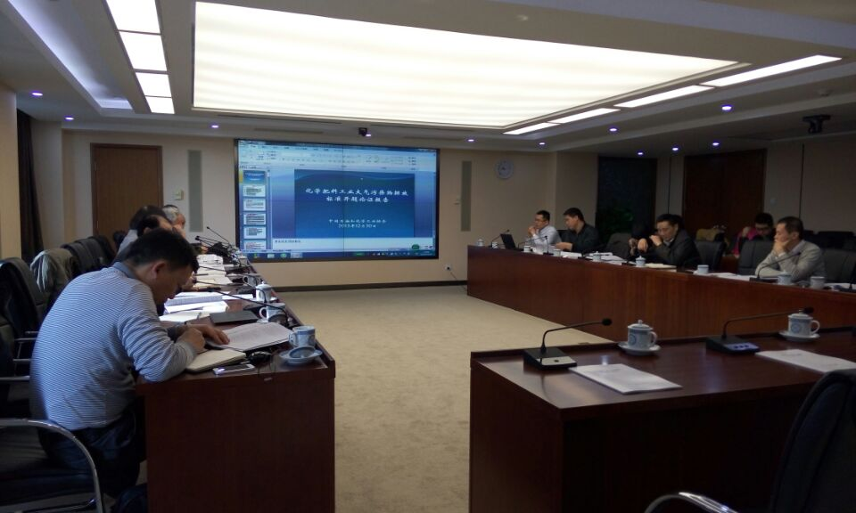

协会动态

协会派员参加2015年汞污染防治与履行国际汞公约研讨会
为进一步推进我国汞污染防治与履行国际汞公约，推进涉汞行业关键问题剖析，建立和完善汞污染防治政策标准及技术管理体系，推动核心技术在汞污染控制领域的应用，把握汞污染防治技术的现状与趋势，由中国环境科学学会会、清华大学、中科院地球化学研究所、环境保护部环境保护对外合作中心、国家环境保护汞污染防治工程技术中心联合主办的“2015年汞污染防治与履行国际汞公约研讨会”于2015年12月8日至10日在北京西郊宾馆召开。
会议邀请了来自世界各地的汞污染防治与环境治理相关领域的知名专家学者、相关管理部门代表共计100余名，围绕汞污染防治领域的科学进展、政策标准、技术支撑、解决方案、行业发展趋势、管理体系等热点和焦点问题进行深入探讨，为我国汞污染控制与履行国际汞公约提供科技支撑。我协会吴刚主任受邀参加了本次会议。
会议期间，由环境保护部环境保护对外合作中心、清华大学共同组织了“中挪履行水俣公约能力建设项目2015年会”，会上各项目组对于我国履行水俣公约相关技术问题进行了认真的讨论，并对2016年工作任务进行了沟通，吴刚主任代表项目组对目前完成的工作进行了汇报并参与了会议讨论。

协会动态

协会领导与杜邦公司高层就绿色可持续发展交流

2015年12月10日，杜邦公司董事总经理戴维德等一行4人来到中国化工环保协会，与我会周献慧理事长、庄相宁秘书长就绿色可持续发展进行了交流探讨。杜邦公司介绍了杜邦公司发展历史、可持续发展解决方案的运作模式等，希望能够对中国化工企业的安全、环保及可持续发展贡献力量。庄相宁秘书长对中国化工环保协会进行了简要介绍。杜邦认为环保协会是一个能够提供交流和发展的平台，对杜邦公司持续深入开拓中国业务非常有帮助；环保协会也希望能与杜邦这样的国际大公司多交流，多创造合作机会，将先进的安全、环保及可持续发展理念引入中国，为国内企业在这方面的发展添砖加瓦。

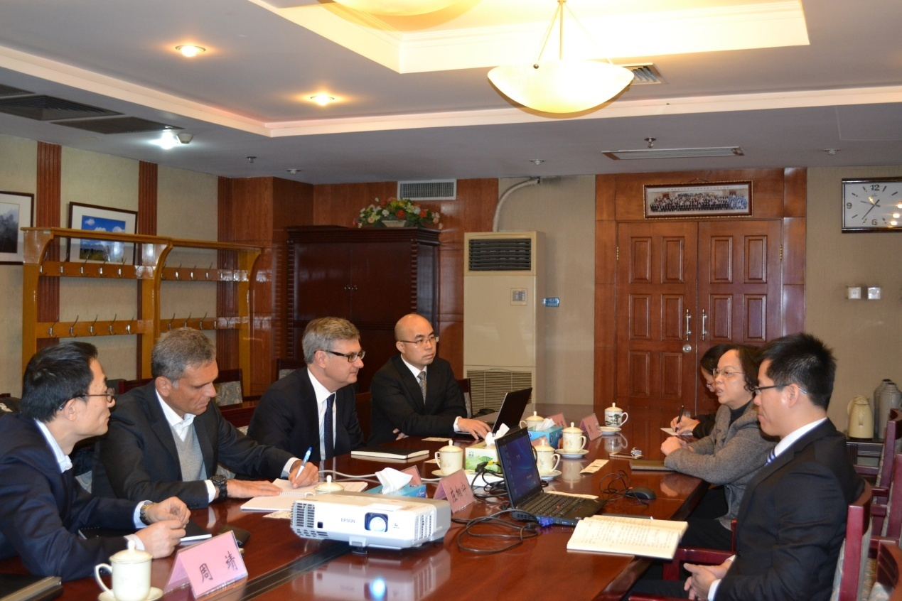

协会动态

聚碳酸酯/双酚A中国工作组启动
12月14日，聚碳酸酯/双酚A中国工作组在全球工作组的框架下正式启动工作。该工作组隶属于中国石油和化学工业联合会，旨在提高公众对聚碳酸酯/双酚A的科学认知，客观认识双酚A(BPA)的化学性质，促进聚碳酸酯(PC)行业的健康发展。
中国石油和化学工业联合会会长李寿生表示，由于公众尚缺乏对BPA的科学认知，甚至存在误解，需要我们付出更多努力，提高公众认知，消除偏见和误解。聚碳酸酯/双酚A中国工作组的成立，正是在政府、科研机构、行业协会、企业和公众媒体间搭建公共平台，就PC和BPA的相关话题进行深入沟通和探讨，以提高行业和公众对BPA的客观认知，同时合作引导国内外企业进行技术升级，为PC行业注入创新活力。
聚碳酸酯/双酚A中国工作组主席王冰表示，工作组将对媒体、社会声音以及企业声音进行全方位了解，并会加强和政府、科学界、社会、企业之间的互动。2016年，工作组将在中国与上下游生产商、产品客户等形成产业联盟，推进BPA和PC材料领域的健康发展。
聚碳酸酯/双酚A（BPA）是聚碳酸酯材料合成必不可少的原料之一，将稳定存在于PC结构中，只有将材料结构进行破坏，才可能会有痕量BPA释放，即使被摄入到体内，也会经由肝脏形成无毒性的成分并被排出，不会在生物体内(包括动物、人体等)长期存在。同时在环境中，BPA易于降解，不会产生环境集聚。
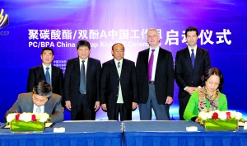
图为中国石油和化学工业联合会与聚碳酸酯全球工作组签署合作备忘录。
政府信息

环保部发布2015年《国家先进污染防治示范技术名录（水污染治理领域）》和《国家鼓励发展的环境保护技术目录（水污染治理领域）》
关于发布2015年《国家先进污染防治示范技术名录（水污染治理领域）》和《国家鼓励发展的环境保护技术目录（水污染治理领域）》的公告
公告 2015年 第82号
为贯彻《中华人民共和国环境保护法》和《中华人民共和国水污染防治法》，落实《国务院关于加强环境保护重点工作的意见》（国发〔2011〕35号）和《水污染防治行动计划》（国发〔2015〕17号），加快环保先进污染防治技术示范、应用和推广，我部组织有关单位筛选了一批先进水污染治理技术，编写形成了2015年《国家先进污染防治示范技术名录（水污染治理领域）》和《国家鼓励发展的环境保护技术目录（水污染治理领域）》，现予发布。《国家先进污染防治示范技术名录（水污染治理领域）》所列技术具有创新性，技术指标先进、治理效果好，基本达到实际工程应用水平，具有工程示范价值。《国家鼓励发展的环境保护技术目录（水污染治理领域）》所列技术是经工程实践证明了的成熟技术，治理效果稳定、经济合理可行，鼓励推广应用。
附件：1.2015年国家先进污染防治示范技术名录（水污染治理领域）
2.2015年国家鼓励发展的环境保护技术目录（水污染治理领域）

环境保护部
2015年12月7日
公告正文及附件可到环境保护部网站查询。

综合信息

政府力推危化企业搬迁改造
天津“8·12”事故后，各地危化品企业搬迁改造大大提速。截至11月底，工信部、国家发改委等共征集危化品搬迁改造项目1350个、总投资6000多亿元。目前，已从各地上报项目中遴选了3批共238个项目，纳入专项建设基金支持范围，涉及总投资2750亿元。危化品企业搬迁的主要原因是城市规划变更以及城镇化快速发展导致安全距离不足，做好这项工作，关系到工业化和城镇化能否良性互动发展。工信部将危化品生产企业搬迁改造项目列入国家专项建设基金支持范围，并放宽了项目开工年限和投资限制要求。初步估计全行业搬迁改造项目总投资超过8000亿元，可带动约4000亿元的机械设备需求和600亿～800亿元的信息化改造需求。
国务院领导和工信部、国家发改委等政府主管部门对此高度重视，已经开展了一系列工作，出台了相关政策措施。如对危化品企业布局、搬迁情况、存在问题等进行现场调研，召开座谈会，初步摸清了全国主要危化品产区的现状，并编制完成了《推进城镇人口密集区高风险危化品生产企业搬迁改造工作方案》。该《工作方案》已于11月初发给有关部门公开征求意见。
《工作方案》提出，搬迁改造的企业，主要包括安全防护距离不满足要求，以及处于居住、商业区等敏感区域的企业。到2020年，上述城镇人口密集区内高风险危化品生产企业原则上全部启动搬迁改造，到2025年前全部关闭，搬迁改造项目全部进入安全环保设施齐全的园区。在专项建设基金安排上，放宽了项目开工年限要求，对2015年以前开工的项目，只要进度不超过70%，也将纳入支持范围。项目投资限制由以往设定的3亿元，放宽到1亿元以上，以推进中小企业的搬迁改造。
搬迁改造是一项系统工程，涉及资金保障、人员安置、技术装备、土地置换等诸多难题，工信部一直在与相关部门研究政策支持措施。当前，推动搬迁改造带来的投资及设备和信息化改造需求，也具有工业稳增长的现实意义。
危化品企业搬迁改造不是简单的异地重建，更要促进企业和产业跨上新台阶。在实现产品、技术升级的同时，要通过信息化、自动化、智能化改造，提高企业本质安全水平;搬迁企业必须进入化工园区，园区的本质安全就显得极为重要，要尽快发布《关于促进化工园区规范发展的指导意见》，开展智慧化工园区试点工作;要重视开展搬出场地的治理工作，防范“毒土地”的风险隐患。
工信部、国家发改委等遴选出的238个危化品搬迁改造项目，按区域划分，东部地区有90个，占项目总数的37.8%，主要集中在山东(42个)、河北(17个)和辽宁(17个)等省份;中部地区有100个，占项目总数的42%，主要集中在安徽(26个)、河南(19个)、湖南(16个)、湖北(14个)等省份;西部地区有48个，占项目总数的20.2%，主要集中在四川(11个)、重庆(22个)等地。
按投资规模划分，20亿元以上项目30个，占项目总数的12.6%;5亿～20亿元项目107个，占项目总数的45%;5亿元以下项目101个，占项目总数的42.4%。

综合信息

工信部公告符合废钢铁加工、轮胎翻新、废轮胎综合利用

行业准入条件企业名单

根据《废钢铁加工行业准入条件》、《废钢铁加工行业准入公告管理暂行办法》及《轮胎翻新行业准入条件》、《废轮胎综合利用行业准入条件》、《废旧轮胎综合利用行业准入公告管理暂行办法》，经企业申报、省级工业和信息化主管部门审核、专家复核和现场核查、网上公示等程序，并征得环境保护部同意，工业和信息化部2015年12月18日以2015年 第87号公告，将符合《废钢铁加工行业准入条件》企业名单（第四批）和符合《轮胎翻新行业准入条件》、《废轮胎综合利用行业准入条件》企业名单（第三批）予以公告。
唐山隆昊实业集团隆港再生资源有限公司等4家已公告废钢铁加工准入企业，因合并等原因，企业名称予以变更；中再生洛阳投资有限公司1家已公告废钢铁加工准入企业，因资产业务重组的原因，撤销其准入公告。一并予以公告。

附件：1.符合《废钢铁加工行业准入条件》企业名单（第四批）
2.变更《废钢铁加工行业准入条件》公告名称的企业名单
3.撤销《废钢铁加工行业准入条件》公告的企业名单
4.符合《轮胎翻新行业准入条件》、《废轮胎综合利用行业准入条件》企业名单（第三批）

公告正文及附件可到工信部网站查询

综合信息
关于《清洁生产审核办法》公开征求意见的公告
为贯彻落实《清洁生产促进法》（2012年修正案），进一步规范清洁生产审核相关工作，我委、环境保护部共同修订了2004年颁布实施的《清洁生产审核暂行办法》（国家发展和改革委员会、原国家环境保护总局令 第16号），已形成《清洁生产审核办法（征求意见稿）》，现向社会公开征求意见。
有关单位和社会各界人士可以在2015年12月22日前，登陆国家发展改革委门户网站（http://www.ndrc.gov.cn）首页“意见征求”专栏，进入“《清洁生产审核办法》公开征求意见”栏目，对征求意见稿提出意见建议。
感谢您的参与和支持！
附件：《清洁生产审核办法》（征求意见稿）
国家发展改革委资源节约和环境保护司
2015年12月9日

综合信息

环保部公告发布《国家生态工业示范园区标准》

关于发布国家环保标准《国家生态工业示范园区标准》的公告
公告 2015年 第91号

为贯彻《环境保护法》《清洁生产促进法》和《循环经济促进法》，规范国家生态工业示范园区的建设和运行，现批准《国家生态工业示范园区标准》为国家环境保护标准，并予发布。
标准名称、编号如下：
国家生态工业示范园区标准（HJ 274-2015）
本标准自2016年1月1日起实施。
本标准由中国环境科学出版社出版，标准内容可在环境保护部网站（bz.mep.gov.cn）查询。
《行业类生态工业园区标准（试行）》（HJ/T 273-2006）、《综合类生态工业园区标准》（HJ 274-2009）、《静脉产业类生态工业园区标准（试行）》（HJ/T 275-2006）自2019年1月1日起废止。
特此公告。
环境保护部
2015年12月24日
抄送：各省、自治区、直辖市环境保护厅（局），新疆生产建设兵团环境保护局，辽河凌河保护区管理局。
环境保护部办公厅2015年12月24日印发

国家生态工业示范园区标准（HJ 274-2015）

企业信息

延长石油二氧化碳提纯项目助力减排“温室气体”
在全国各地频频遭遇重霾袭击，各种高耗能高污染工业企业饱受国人诟病的当下，陕西延长石油集团旗下榆林煤化有限公司已平稳运行三年的5万吨/年CO₂提纯装置，累计减排CO₂已达12万吨。
随着气候变化带来的极端天气的频繁发生，CO₂排放问题已成为全世界关注的焦点。CO₂是导致温室效应的主要废气，同时CO₂本身也是一种宝贵的碳、氧资源，它在地球的储量比天然气、石油和煤的总和还多数倍。因此，CO₂的开发利用研究逐步成为各国科技开发部门的热门课题。我国政府提出了到2020年我国单位GDP的CO₂排放比2005年下降40%-45%的减排目标。
陕西延长石油集团旗下榆林煤化有限公司5万吨/年CO₂提纯装置自2012年11月29日正式启用，总投资2639.92万元。榆林煤化有限公司是一家生产规模为年产20万吨甲醇、20万吨醋酸的化工企业，CO₂由煤气化生产甲醇过程中产生。该企业采用的CERI工艺提纯CO₂，比低温精馏、变压吸附和化学吸收等方法在工艺上要简单，整套装置占地面积小，不凝性气体排放少，CO₂回收率高，投资成本和运行成本均低，其生产的工业品级液态CO₂的总成本为每吨120元左右。
5万吨/年CO₂提纯装置项目成功实施后，有来自美国、加拿大等国家的环保部门官员及专家相继前往视察。榆林煤化有限公司工程技术部有关人士透露，该项目试验成功后，三年累计减排CO₂达12万吨，延长石油集团旗下另一家在榆林的化工企业也已投巨资建成了30万吨/年CO₂提纯装置。
液态CO₂的用途很广，食品级CO₂可用于碳酸饮料和制造干冰;工业品级CO₂可用于保护电弧焊接，即可避免金属表面氧化，已经在集装箱、船舶、汽车以及金属结构的焊接中得到应用，其次还可用于制造水泥、转炉炼钢等。而其最大的用途是强化石油开采，即通过向油藏注入CO₂来提高油田采收率，此外宜可用于强化煤层气开采(ECBM)，向不宜开采的深煤层中注入CO₂，达到提高煤层气的采收率和埋存CO₂的目的。目前，榆林煤化有限公司生产的工业品级液态CO₂，全部通过汽车罐车运输至延长石油集团在靖边、定边、吴起等地的采油井场，用于注井采油。

